Часто, читая библию, пытаясь ее понять, у нас возникает множество вопросов, на которые очень часто мы не можем найти ответа. Многие вещи скрыты от нас до поры до времени, на некоторые вопросы ответы кроются в самой библии, надо только внимательно читать, а на некоторые - ответов мы никогда не получим...
Сегодня я бы хотела рассмотреть несколько таких непростых вопросов.
Итак,
Бытие 2:8 И насадил Господь Бог рай в Едеме на востоке, и поместил там человека, которого создал. 9 И произрастил Господь Бог из земли всякое дерево, приятное на вид и хорошее для пищи, и дерево жизни посреди рая, и дерево познания добра и зла.
15 И взял Господь Бог человека, и поселил его в саду Едемском, чтобы возделывать его и хранить его. 16 И заповедал Господь Бог человеку, говоря: от всякого дерева в саду ты будешь есть, 17 а от дерева познания добра и зла не ешь от него, ибо в день, в который ты вкусишь от него, смертью умрешь.
3:1 Змей был хитрее всех зверей полевых, которых создал Господь Бог. И сказал змей жене: подлинно ли сказал Бог: не ешьте ни от какого дерева в раю? 2 И сказала жена змею: плоды с дерев мы можем есть, 3 только плодов дерева, которое среди рая, сказал Бог, не ешьте их и не прикасайтесь к ним, чтобы вам не умереть. 4 И сказал змей жене: нет, не умрете, 5 но знает Бог, что в день, в который вы вкусите их, откроются глаза ваши, и вы будете, как боги, знающие добро и зло. 6 И увидела жена, что дерево хорошо для пищи, и что оно приятно для глаз и вожделенно, потому что дает знание; и взяла плодов его и ела; и дала также мужу своему, и он ел. 7 И открылись глаза у них обоих, и узнали они, что наги, и сшили смоковные листья, и сделали себе опоясания.

Эта история всегда занимала меня – ведь с этого момента собственно и начались все наши беды – имею в виду человечества. Читая ее, разные вопросы возникают в голове, типа: а что было бы если бы...
- Что было бы если бы они не съели этот плод?
- А что если бы Ева съела, а Адам нет? – Создал бы Бог другую Еву?
- Почему вообще Бог не спрятал это дерево? Оно росло посреди сада, никак не было скрыто от них, не загорожено. Это все равно как если бы положить перед маленьким ребенком красивую игрушку, сказать ему «Нельзя!» и смотреть, сколько же он выдержит. Да нисколько! Так и случилось.
- А почему собственно нельзя было есть плоды от этого дерева?? Что плохого в познании добра и зла? Разве плохо, если люди будут знать что хорошо, а что плохо и чем раньше тем лучше?
Ну в познании добра - действительно, вроде бы ничего плохого нет, а в познании зла? Давайте уберем первое слово и спросим этот вопрос снова: Что плохого в познании зла?...
Согласитесь, в такой постановке этот вопрос звучит уже совсем по-другому и мы знаем, что познание зла совсем уж не такое невинное и безобидное занятие, а скорей наоборот!
Тогда у меня возникает следующий вопрос:
- Поскольку познание зла такое опасное занятие, почему тогда эти плоды растут на одном и том же дереве? Насколько было бы проще отделить их друг от друга, оставить дерево познания добра, а вот дерево познания зла - срубить, зарыть, спрятать его как можно подальше от любопытного человечества! Но нет, они растут вместе, на одном и том же дереве! Почему?
Я начала размышлять об этом, и обнаружила одну интересную особенность. Я заметила, что очень часто добро и зло – не противоположности, как нам кажется на первый взгляд, а две стороны одного и того же явления или процесса. (Кстати индийские философы это тоже подметили). Вот гравитация, например; сама по себе она ни хорошая ни плохая, а вот проявляется она в нашей жизни – по-разному. С одной стороны благодаря гравитации наш мир удерживается вместе - ДОБРО, но когда наша кошка падала с 18-го этажа – та же самая гравитация уже выступала как смертельная сила - ЗЛО. Как было бы хорошо убрать ЗЛО, чтобы осталось только ДОБРО! Но мы прекрасно понимаем, что как только мы убираем ЗЛО из гравитации – невесомость вместо притяжения или чтобы сила была раз в 10 слабее – тут же уберется и ДОБРО – наш мир разлетится кто куда. Мы не можем отделить одно от другого. Точно так же с электричеством, и многим другим.

Еще я заметила, что многие вещи, когда они под контролем, и в небольших количествах, они полезны, приносят добро, но как только они выходят из-под контроля – они причиняют вред, зло. Например, огонь – дает тепло, разогревает пищу, освещает. Но как только он выходит из-под контроля – он причиняет вред и разрушения. Или такая простая вещь как аппетит – нужен, чтобы не умереть с голода, т.е. это добро. Но как только наш аппетит выходит из-под контроля – получается обжорство – уже зло. И опять и в том, и в другом случае если мы убираем зло – тут же убирается и добро.

Можно еще приводить множество примеров, и каждый раз, когда мне казалось, что я нашла пример добра без примеси зла – тут же находилось что-то, что разбивало эту иллюзию. Например, любовь матери к ребенку – непременное добро. Но когда эта же самая любовь переходит какую-то невидимую черту – вдруг она становится сдерживающей силой, сковывающей ребенка, лишающей его своего «Я» и своей воли.
Или убийство – непременное зло и сильно наказывается, но в ситуации войны героем как раз становится тот, кто совершил наибольшее число убийств....

В общем, у меня не получилось отделить добро от зла.
Но мы конечно понимаем, что в райском саду познание добра или зла не имеет никакого отношения ни к изучению гравитации и ее свойств, ни к изучению электричества или огня. Там было что-то другое! ЧТО??!!

- Но сначала давайте посмотрим, какие плоды могли расти на этом дереве?
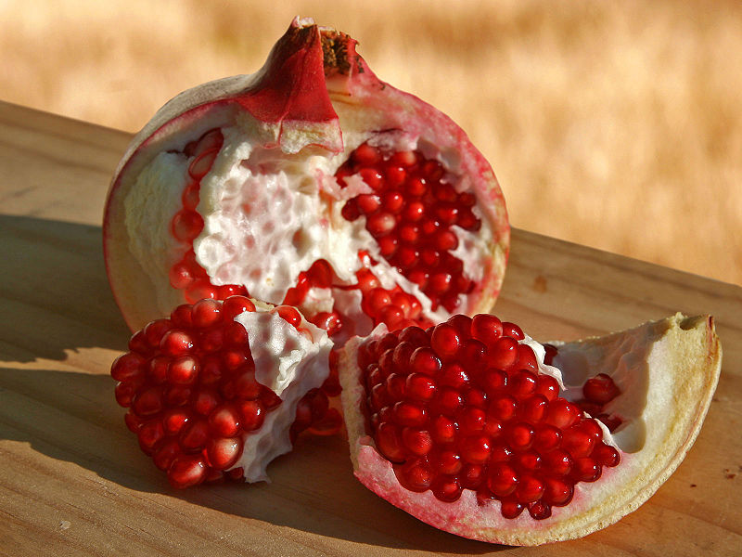
Многие иллюстраторы не задумываясь изображают яблоко или какой-то другой фрукт, даже спорят, доказывая, что это непременно должен быть гранат, например, или фиги или что-то там другое, совсем не известное природе, как, например, последнее «дерево», которое является экспонатом в музее «Сотворения». У него даже нет названия.
.
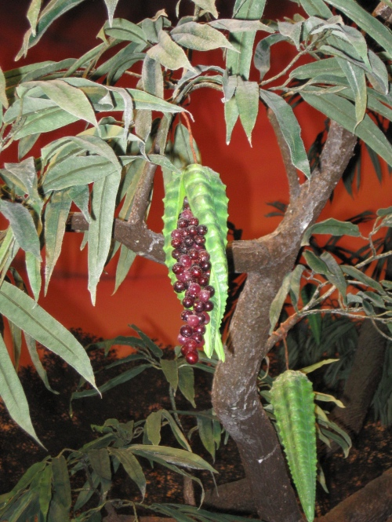
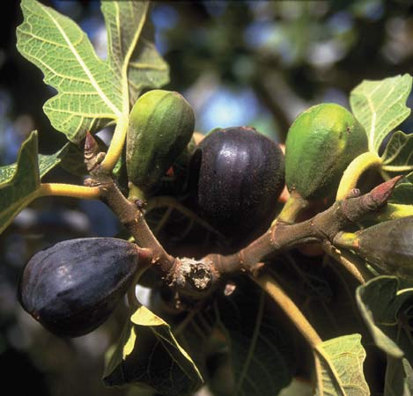
Понятно, почему изображается съедобный фрукт – ведь когда говорят «плоды», мы себе обычно представляем те плоды, которые можно есть.

Но размышляя над этой историей я все больше понимала, что в этом необыкновенном саду и плоды должны были расти какие –то необыкновенные.
Вы наверное знаете, что у слова «плод» есть еще и переносный смысл. Плодом также называют результат или итог какой-л. деятельности, каких-л. действий, усилий. Например, мы все слышали выражения: Плоды ученья, плоды раздумья, Плоды дурного примера, Плод долголетнего труда... или как в нашем случае – Плоды Познания Добра и Зла.

Но познание какого добра и познание какого зла?
Мы знаем, что Бог соделал все прекрасным (Еккл.3:11), и по словам Самого Бога все было хорошо, и «хорошо весьма!» (Быт.1:31), т.е. в этом саду вроде бы и зла никакого не было, кроме, конечно, этого загадочного дерева. И единственный отрицательный персонаж во всей этой истории – это змей с его коварными словами:
1. ... И сказал змей жене: подлинно ли сказал Бог: не ешьте ни от какого дерева в раю?
2 И сказала жена змею: плоды с дерев мы можем есть, 3 только плодов дерева, которое среди рая, сказал Бог, не ешьте их и не прикасайтесь к ним, чтобы вам не умереть.
4 И сказал змей жене: нет, не умрете, 5 но знает Бог, что в день, в который вы вкусите их (плодов), откроются глаза ваши, и вы будете, как боги, знающие добро и зло.

Что меня здесь удивило, это то, что дьявол не предлагает ослушаться Бога, он просто ставит под сомнение Его слова, а человек сам должен решить, что ему делать. Т.е. дьявол предлагает человеку еще одну option, предлагает ему выбрать самому, что делать: вот она, свободная воля! Ведь по сути дела познание зла – это познание плохого в нашей жизни, а также познание того, кто олицетворяет это зло, того, кто распростряняет его, т.е. выходит, что это не что иное, как ... познание дьявола!
Человек, сам того не зная и не понимая, оказался перед дверью в другой мир - мир, совершенно отличный от того, в котором он находился до этого момента. Мир, который уже не послушался и восстал против Творца. Мир, в котором непослушание приветствуется, а грех поощряется. Правит в том мире дьявол и по сути здесь он как раз скрыто и замаскированно приглашает людей в свой мир: ведь как только человек пройдет через эту дверь (может лучше сказать «врата ада»?) – пути назад уже не будет: как только он съест этот плод, человеку закроется доступ к Богу и ....очевидно откроется доступ к царству зла.
Граница между этими двумя мирами – это дерево, вернее его плод. И единственным возможным ключом, открывающим вход в этот темный мир, а также ключом, запирающим доступ к Богу является грех.
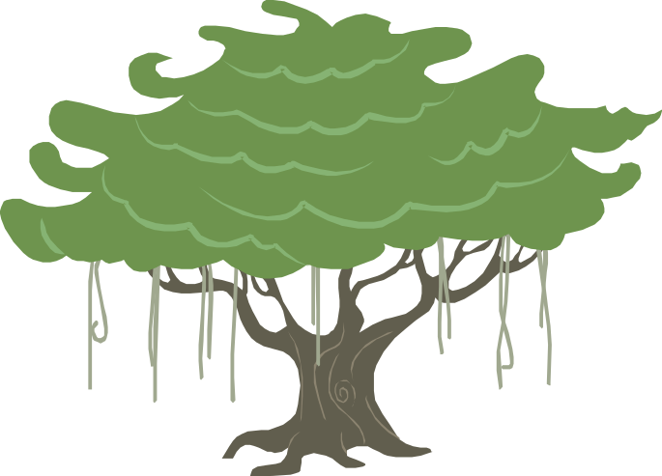
Посмотрите на эту иллюстрацию. Плодами этого дерева является все то, что мы называем одним словом грех (на самом деле плодов намного больше):
Непослушание
Зависть
Гордость
Обман
Вражда
Стыд
Блуд
Ложь
Страх
Ненависть
Гнев

Так и представляется, Адам и Ева под этим деревом, усыпанным плодами, приятными для глаз и явно вкусными и зовущими к себе. Ведь грех, как известно, выглядит очень привлекательно и заманчиво. И вот они отрывают первый плод. Ну какой? Наверное первый плод был сомнение – они усомнились в истинности Божьих слов. Дальше что? – вожделение, (Ева увидела, что дерево вожделенно) или может желание быть как боги (что это –зависть или гордость?), и, как следствие, - непослушание. За ним наверняка идет Страх – они стали бояться Бога. Стыд, ну и так далее... И результат этого действия – Потеря общения с Богом.

Но как можно съесть непослушание, например или стыд?
А посмотрите, что происходит, когда мы едим, ну конфету, например. До того, как мы начали есть, мы видим конфету отдельно и человека отдельно. Но вот человек начинает ее есть, есть, есть... и вскоре уже нет конфеты? Она стала частью человека, и уже невозможно отделить конфету от того, кто ее съел.
Так и тут, до того, как они съели плодов этого дерева грех был отдельно, на дереве, Адам и Ева отдельно. Но как только они съели этот плод, грех стал их неотъемлемой частью.

Какие были Адам и Ева до того, как они съели этот плод? – Были ли они добрые, но дерево добавило им зла, или они были просто никакими, нейтральными что-ли (?!) и съев плодов, получили знание и того и другого? Мы этого не знаем, но интересно другое: согласитесь, что в нашей жизни мы практически не встречаем нейтральных людей. Про каждого человека можно сказать, что он или добрый или злой или и то и другое, в зависимости от обстоятельств. И только о младенце мы никогда не можем сказать, что младенец добрый или злой. О нем можно сказать, что он беспокойный или спокойный, капризный или нет, но никак не злой или добрый. Были ли Адам и Ева как младенцы?

Есть мнение, что в первых главах книги Бытия аллегорически описан процесс, через который проходит каждый человек на этой Земле: когда рождается ребенок, то до поры до времени он находится в безмятежном состоянии незнания и невинности. Родители заботятся о нем, исполняя все его желания. И для ребенка в это время его родители – в каком-то роде боги и его окружение – ну чем не Едемский сад! Все, что необходимо для жизни – есть, стоит только подать голос. И до поры до времени ребенок даже слушается нас – туда не ходи, это не трогай. Но мы знаем, что в душе каждого ребенка есть неодолимое желание изучать этот мир, познавая в этом процессе как добро, так и зло, и чем старше становится ребенок, тем труднее удержать его от соприкосновения с нежелательными плодами и в определенный момент (у кого раньше, у кого позже) перед ребенком появляется первый плод с этого дерева. Какой? Может то же самое сомнение, сомнение в том, что мама и папа не всегда правы, может это будет ложь, чтобы прикрыть нежелательный поступок, может...что-то еще... Что выбрать? Следующий плод – опять перед ребенком выбор, следующий – и так всю жизнь.

И мне кажется, что мы, каждый из нас, живем эту историю каждый день! Перед каждым из нас каждый день заманчиво маячат запретные плоды.

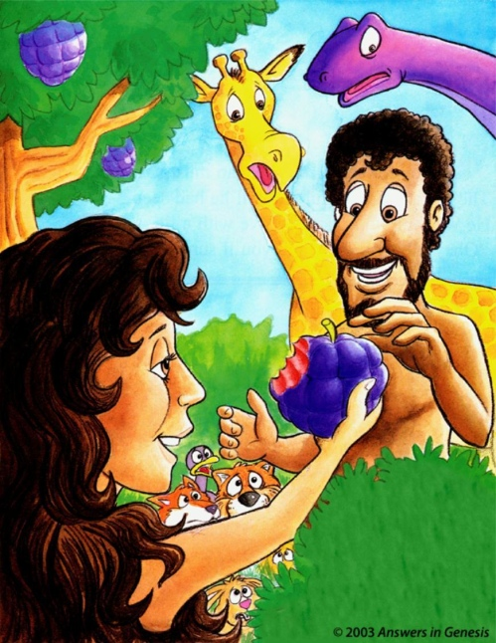
Посмотрите, что написал А. С. Пушкин в романе «Евгений Онегин»:
О люди! Все похожи вы
На прародительницу Еву:
Что вам дано, то не влечет;
Вас непрестанно змий зовет
К себе, к таинственному древу;
Запретный плод вам подавай,
А без того вам рай не рай.

Каким-то запретным плодам мы сумели сказать «НЕТ», а какие-то плоды нас все еще манят, зовут, а некоторые - ... мы до сих пор едим время от времени, и последствия от каждого укуса очень болезненны.

Но вернемся к Адаму и Еве и посмотрим, что же еще там произошло?
Люди часто спорят о том, зачем Бог создал человека. Кто-то говорит «из любви», кто-то говорит «для общения», кто-то - для господства над творением или для преобразования этого мира, кто-то говорит что-то еще.
Я не берусь выделить одно и задвинуть другое. Вместо этого давайте посмотрим что говорит Павел:
1Кор. 6:19 Не знаете ли, что тела ваши суть храм живущего в вас Святаго Духа, Которого имеете вы от Бога, и вы не свои?

Это Павел говорит верующим в Коринфе. Он говорит, что наше тело – это храм, дом для Сятого Духа, т.е. для Бога, ведь Бог – это Дух. Напрашивается вопрос: А что если с самого начала Бог создал человека, как ДОМ для Самого Себя, чтобы поселиться в нем Духом и ... любить, и общаться, и присматривать за остальным творением и, конечно же, преобразовывать этот мир. Но, очевидно, происходит это не автоматически, не насильно, а человеку дана свободная воля, чтобы самостоятельно, по желанию сердца, по Вере, принять Божьего Духа, точно так же, как по Вере мы принимаем Иисуса (а по сути – того же Духа Святого).

Как сейчас, так, возможно, и тогда, вера эта должна быть испытана. Ведь только испытанная вера - настоящая вера. А как происходит испытание? – Перед человеком ставится выбор.
Точно так же как выбор стоял перед Авраамом, когда надо было принести в жертву сына, как выбор стоял перед Моисеем, перед многими другими. Как выбор стоял перед Иисусом в пустыне, когда дьявол предлагал Ему сделать хлебы из камней, а также предлагал Ему все сокровища мира.
И вот возле этого дерева перед первым человеком первый серьезный выбор. И я думаю, что именно поэтому Бог не спрятал это дерево и не огородил его. Это было первое испытание для человека. И вопрос перед человеком стоял очень серьезный: не просто «есть или не есть», а вопрос стоял – кому верить – Богу или дьяволу в лице змея! Ева, а за ней и Адам ПОВЕРИЛИ дьяволу, поверили его словам, и не просто поверили, но и доказали свою веру тем, что ели плодов! т.е. они поверили, что плоды не ядовиты, что они не умрут... и вообще-то говоря, они и не умерли. Но что-то более страшное произошло в тот момент – поскольку они ПО-ВЕ-РИ-ЛИ д, т.е. верой приняли его слова к исполнению, то тем самым дьявол получил доступ к их сердцам и, очевидно, этот выбор был решающим, потому что после этого пути назад уже не было, а дьявол получил доступ в тот храм, или дом, который был предназначен совсем не для него и в сердцах Адама и Евы появилась территория, занятая сатаной. Конечно в таком состоянии Господь никак не мог дать им возможность съесть от Дерева Жизни, чтобы они жили вечно и рядом терпеть это Господь тоже не мог и человек был изгнан из рая, а вместо плодов с дерева Жизни человек продолжает есть запретные плоды с другого дерева.

Оказавшись на земле, под властью дьявола люди вскоре стали делать зло (Еф.4:19) ... с ненасытимостью и в итоге это привело к (Быт.6:5) ... великому развращению ... на земле до такой степени, что Бог даже раскаялся, что сотворил человека...

Но теперь давайте посмотрим на другую сторону, что же еще произошло с человеком?
В послании к Римлянам Павел пишет:
Рим. 7:18 ... знаю, что не живет во мне, то есть в плоти моей, доброе; потому что желание добра есть во мне, но чтобы сделать оное, того не нахожу. 19 Доброго, которого хочу, не делаю, а злое, которого не хочу, делаю. 20 Если же делаю то, чего не хочу, уже не я делаю то, но живущий во мне грех.

Откуда зло – понятно. Но откуда же у человека это желание добра?
Ответ, я думаю, очевиден: все оттуда же, с того самого дерева! Ведь дерево называлось дерево познания ДОБРА и зла, и съевши этих плодов, по словам Самого Бога: Бытие 3:22 ... Адам стал как один из Нас, зная добро и зло;

На мой взгляд, каждый человек – верующий или неверующий - знает, что такое добро и хочет делать добро, но из-за власти дьявола над нами, у нас не всегда хватает сил исполнять те добрые намерения, которые у нас возникают. Как кто-то сказал: Человек стал делать зло с удовольствием, а добро с непреодолимыми трудностями...
т.е. человек оказался и находится до сих пор в очень трудной ситуации, из которой он сам вырваться не может. Ему, а вернее нам всем, нужна помощь. Кто-то должен был вмешаться и разрушить те дела, которые дьявол натворил и продолжает творить на земле, кто-то должен был отобрать у него эту власть и дать человечеству шанс опять встать перед этим самым деревом и уже каждый, персонально, сам за себя, сделать выбор: Бог или дьявол, жизнь или смерть.

Сейчас у нас есть эта уникальная возможность.
С приходом Иисуса на землю начался новый период, период созидания нового человека, человека свободного, человека, сознательно вставшего на сторону Бога, позволяющего Богу через себя любить тех, кто рядом, творить добрые дела, побеждать зло добром и самой своей жизнью быть письмом Бога к тем, кто рядом.

Мне сильно хотелось уже закончить на этой оптимистической ноте. Но и я знаю, и вы прекрасно знаете, что не получается это у нас! – да, мы избрали Бога, приняли Иисуса, считаем, что Дух Святой живет в нас, но скажите, сколько Бог добра через нас делает? И как часто?
Мне кажется, что главная причина в том, что мы недостаточно заботимся о «храме», доверенном нам?
Мы подкрашиваем фасад (имею в виду глаза и губы), подбеливаем стены, делаем модную стрижку, украшаем наше тело самыми новыми нарядами и в то же время заботимся ли мы о том, чем мы его наполняем – я не имею в виду, что мы едим, а чем мы наполняем наш ум, мысли, наше сердце.

Мы тщательно оберегаем наши квартиры и дома, ставим замки и сигнализацию, забывая, а часто и не зная, что (Прит.4:23) Больше всего хранимого мы должны хранить свое сердце. Понимаете, больше чем квартиру или дом, больше чем машину, больше чем деньги и все остальное! К сожалению, мы относимся к этому довольно-таки легко, и часто у нас даже нет никакого внутреннего стража, который бы охранял наше сердце, чтобы мы критически относились к тому, что мы слушаем, или что мы смотрим по телевизору, о чем мы думаем. Кто на самом деле живет в нашем доме??!! Часто мы тащим внутрь все, что придется, иногда самый откровенный мусор, мы забываем чистить наш дом и там копятся обиды, зло, раздражение, и дом наш становится заполнен до краев всякой чепухой, так, что в конце дня у нас уже нет сил помолиться, нет желания почитать Слово....

Давайте будем помогать Господу творить. Ведь Он из нас делает не просто хорошего человека, Он из нас делает НОВОГО человека. Того человека, который сможет жить на Новом небе и Новой земле, куда ничто нечистое не войдет. И по какой-то причине это может быть сделано только здесь, на Земле. Давайте будем помнить, Адама и Еву, давайте будем помнить о важности наших ежедневных решений, помнить, что время коротко, и если кто-то еще не принял Иисуса, сейчас самое благоприятное время. А тем кто принял - Гал.6:9 Делая добро, да не унываем, ибо в свое время пожнем, если не ослабеем.

